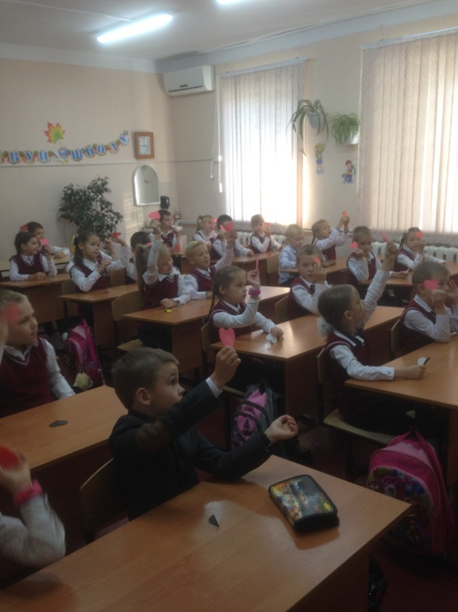Тема занятия «Почитание родителей»
Цель: Формирование у учащихся почтительного отношения к родителям.
Учебные задачи, направленные на достижение личностных результатов обучения.
Создать условия для осознания школьниками ценности взаимоотношений с родителями на личностно-значимом уровне.
Продолжить формирование ориентации на понимание причин успеха в учебной деятельности в процессе групповой работы.
Учить выстраивать эти отношения в формате общечеловеческих нравственных ценностей.
Учебные задачи, направленные на достижение метапредметных результатов обучения:
Продолжить работу по развитию у учащихся следующих универсальных учебных действий:
1. Регулятивные: действия оценивания, прогнозирования, саморегуляции.
2. Коммуникативные: построение речевых высказываний, постановка вопросов.
3. Познавательные: действия постановки и решения проблемы, анализ, исключение.

Учебные задачи, направленные на достижение предметных результатов обучения:
1. Раскрыть понятия «почитание», «уважение».
2. Закреплять знания детей о Священных книгах разных религий.
Организация на урок.
Учитель:
Сегодня наш урок я предлагаю начать с песни «Родители как крылья ангела»
Дети приветствуют друг друга улыбкой.
Дети слушают музыку. Формулировка темы урока.
- О чем мы будем сегодня говорить на уроке?
Мотивация к учебной деятельности.
-Я предлагаю вам прочитать пословицы и объяснить их смысл:
Учебник. С. 124, слайд на доске:
Птица радуется весне, а младенец – матери.
При солнышке тепло, при матери добро.
Нет лучше дружка, чем родная матушка.
Мать кормит детей – сохнет, а они по ней и не охнут.
-Какую пословицу можно назвать лишней? Почему?
-Исходя из заданий, предложенных вам в начале урока, попробуйте определить тему нашего урока, о чем мы с Вами сегодня будем говорить?
Объяснение учащимися смысла пословиц.
Дети определяют как лишнюю 4 пословицу, т.к. она, в отличие от всех остальных, несет негативную смысловую нагрузку.
Дети определяют ключевые понятия урока: ДЕТИ, РОДИТЕЛИ. Запись на доске или слайд презентации.
Актуализация и пробное учебное действие.
-Чтобы ответить на этот вопрос, я предлагаю вам выполнить маленькое творческое задание.
Возьмите листики и напишите на них своё отношение к вашим близким, что вы хотели бы исправить в себе или пообещать самому себе, никогда не совершать в жизни по отношению к родителям. Начать можете со слов: обещаю, постараюсь, я хочу, буду… Кто желает прочитать, что он написал?
Ученики выполняют творческое задание.
Представляют результаты своей работы.
Выявление места и причины затруднения.
- Мы с вами сформулировали основные понятия нашего урока: ДЕТИ, РОДИТЕЛИ.
-Какого связующего слова не хватает в этой схеме?
-Попробуйте задать вопрос , исходя из этой схемы.
-Это и будет главный вопрос (проблема) нашего урока.
-Слово «Отношения».
- Примерный ответ: «На чем строится отношение детей к родителям? (Возможны более простые варианты ответа, важно довести детей до смысла вопроса, уточнить формулировку может учитель).
Построение проекта выхода из затруднения.
-Посмотрите, как непросты эти отношения: дети – родители. Любовь с одной стороны и конфликты с другой. Давайте вместе разберемся, как же правильно их строить?
Работа с текстом.
- Прочитайте текст учебника на с. 119 – 121 (чтение вслух).
- Почему Вам предлагаются именно эти тексты.
- Я попрошу вас прочитать эти тексты еще раз про себя и найти 1 слово, которое определяет отношение детей к родителям. Подскажу, оно встречается в 3 из 4 текстов.
- А что же такое почитание?
Групповая работа.
- Попробуйте сформулировать в группах, что такое «почитание», а одна группа поработает со словарем.
-Мы вышли на другое слово «Уважение». Я просила группу найти и его определение.
- Какой возникает вопрос?
- Продолжим работать в группах. Каждая группа поработает с 1 из 4 текстов и попытается «расшифровать», что каждая религия вкладывает в понятие «почитать родителей». Оцените эти высказывания. Согласны вы с ними или нет? Почему?
- Обобщение: какие еще слова оказались «включены» в понятие «почитание»? Запись на доске или слайд.
Реализация построенного проекта.
Взаимооценка. Я прошу вас назвать тех участников работы, кому вы хотите сказать «Спасибо» и объяснить, за что.
- Эти тексты из Священных книг разных религий, они говорят об отношении к родителям.
- Это слово «Почитание».
Дети в группах в ходе обсуждения формулируют свое понимание этого слова.
Обсуждение полученных результатов.
Первичное закрепление с проговариванием во внутренней речи.

Обращение к словарю.
«Почита́ть, почти́ть кого, чтить, уважать, иметь почтенье, уваженье. Почитай старших и достойных. Меня, его почтили приглашеньем, удостоили, приложили честь. Он почтен общею доверенностью. Я почитаю и уважаю всякого делателя по призванью. Выпили заздравную и вас почтили! Почтенный человек, уважаемый. Он в почтенных летах, в средних, ближе к старости.»(Даль)
«УВАЖА́ТЬ, ува́жить кого, ува́дить арх. почитать, чтить, душевно признавать чьи-либо достоинства; ценить высоко».
-Действительно ли «почитание» и « «уважение» слова-синонимы?
Дети озвучивают:
«Так вернись к своим родителям и обращайся с ними хорошо».
«…воздаяние должного родителям, повиновение, забота».
«поддержка, исполнение своих обязанностей по отношению к ним, сохранение семейного уклада и традиций, поведение, хранить добрую память о родителях после их смерти.»
«Не злословь на отца своего и мать свою, почитай их, как повелел тебе Господь».
- Забота, поддержка, помощь, ….
Дети по желанию оценивают лучших участников групповой работы.
Физминутка
Дети вместе с учителем выполняют разминку, отдыхают.
Мы работали – устали, сели – встали, сели – встали,
Мы о важном говорили – головою покрутили.
Мы как ангелы летали, заповеди изучали.
А теперь нам всем пора делать добрые дела!
Умение повторять движения, двигаться в заданном ритме.
Включение в систему знаний и повторения.
Работа с рассказом Л. Н. Толстой “Старый дед и внучек”.
-Обсуждение.
- О чем это произведение? Каков смысл рассказа? (об отношении родителей и детей; отношения переходят из поколение в поколение. . Как ты относился к своим родителям, так и к тебе будут относится дети).
Попробуем вместе поразмышлять над произведением:
- почему сын и невестка перестали сажать деда за стол?
- почему невестка решила давать старику еду в лоханке?
- кому обычно дают еду в лохани?
- как вы думаете, правы или нет были сын и невестка?
- как вы охарактеризуете отношение сына к своему старому отцу?
- можно ли считать это проявлением хамства?
- что заставило сына и невестку одуматься, понять всю недопустимость такого отношения к отцу?

А возникли ли у вас вопросы к писателю? У меня возник такой: для кого все-таки больше написан этот рассказ – для родителей или для детей? Если для родителей, тогда зачем вы, дети, должны его читать? Чтобы проверить правильность вашего ответа, попробуйте спросить совета у родителей.
Коммуникативные УУД (построение речевых высказываний).

Общеучебные УУД (умение работать с текстом).
Самостоятельная работа с самопроверкой по образцу или эталону.
- Давайте вспомним наш вопрос – проблему урока « На чем строится отношение детей к родителям?»
Еще один важный вопрос «Почему мы должны так поступать?»
-Я предлагаю вам посмотреть видеоролик – притчу «Воробей».
(я бы остановила ролик в середине, дав небольшой комментарий по поводу состояния отца, т.к. дети в силу возраста могут не понять этот момент).
Я повторю свой вопрос: «Почему?»
Ученики приходят к примерной формулировке: « На почитании, которое означает …….»
Дети выдвигают свои версии.
Выслушиваются ответы детей, ключевые слова «любовь, терпение».
Коммуникативные УУД (построение речевых высказываний)
Личностные УУД (действия нравственно-этического оценивания).

Рефлексия учебной деятельности на уроке.
- Давайте подведем итоги нашего урока.
Продолжите предложение:
«Я понял…»
«Мне понравилось…»
«Я знаю, что…»
Личностные УУД: ориентация в нравственном содержании и смысле поступков как собственных, так и окружающих.
Домашнее задание
Найти в литературных произведениях примеры, подтверждающие, что непочтительное отношение к родителям влечет наказание, а почтительное – поощрение.

